|  | **Carátula para entrega de prácticas** | |
| --- | --- | --- |
| Facultad de Ingeniería | | Laboratorio de docencia |

Laboratorios de computación

salas A y B

| *Profesor: Karina García Morales* |  |
| --- | --- |
| *Asignatura: Fundamentos de Programación* |  |
| *Grupo: 20* |  |
| *No. de práctica(s): 1* |  |
| *Integrante(s): Jácome Martínez Ariel Alejandro* |  |
| *No. de lista o brigada:* |  |
| *Semestre: 2023-1* |  |
| *Fecha de entrega: 30/08/2022* |  |
| *Observaciones:* |  |
|  |  |

CALIFICACIÓN: __________

**La computación como herramienta de trabajo del profesional de ingeniería**

**Objetivo:**

**El alumno conocerá y utilizará herramientas de software que ofrecen las Tecnologías de la Información y Comunicación que le permitan realizar actividades y trabajos académicos de forma organizada y profesional a lo largo de la vida escolar, tales como manejo de repositorios de almacenamiento y buscadores con funciones avanzadas.**

**DESARROLLO DE LA PRÁCTICA**

**-Control de versiones**

Hacer un seguimiento de los cambios es lo que hacen los controladores de versión.

Los archivos de cualquier tipo pueden corromperse con el tiempo.

El control de versiones ofrece muchos beneficios. Permite a las personas comparar versiones anteriores de archivos, revertir cambios, ver quién cambió un archivo y protegerse contra errores humanos. También permite el trabajo compartido con compañeros de trabajo y proporciona copias de seguridad de archivos.

Los cambios en los archivos suelen ser difíciles de controlar. Esta herramienta es utilizada por igual por programadores, escritores y diseñadores de software. Es increíblemente importante en la industria actual de desarrollo de software.

TIPOS DE SISTEMAS DE CONTROL DE VERSIONES:

-Sistema de control de versiones local

-Sistema de control de versiones centralizado

-Sistema de control de versiones distribuido

**-Buscadores**

1ra búsqueda libre

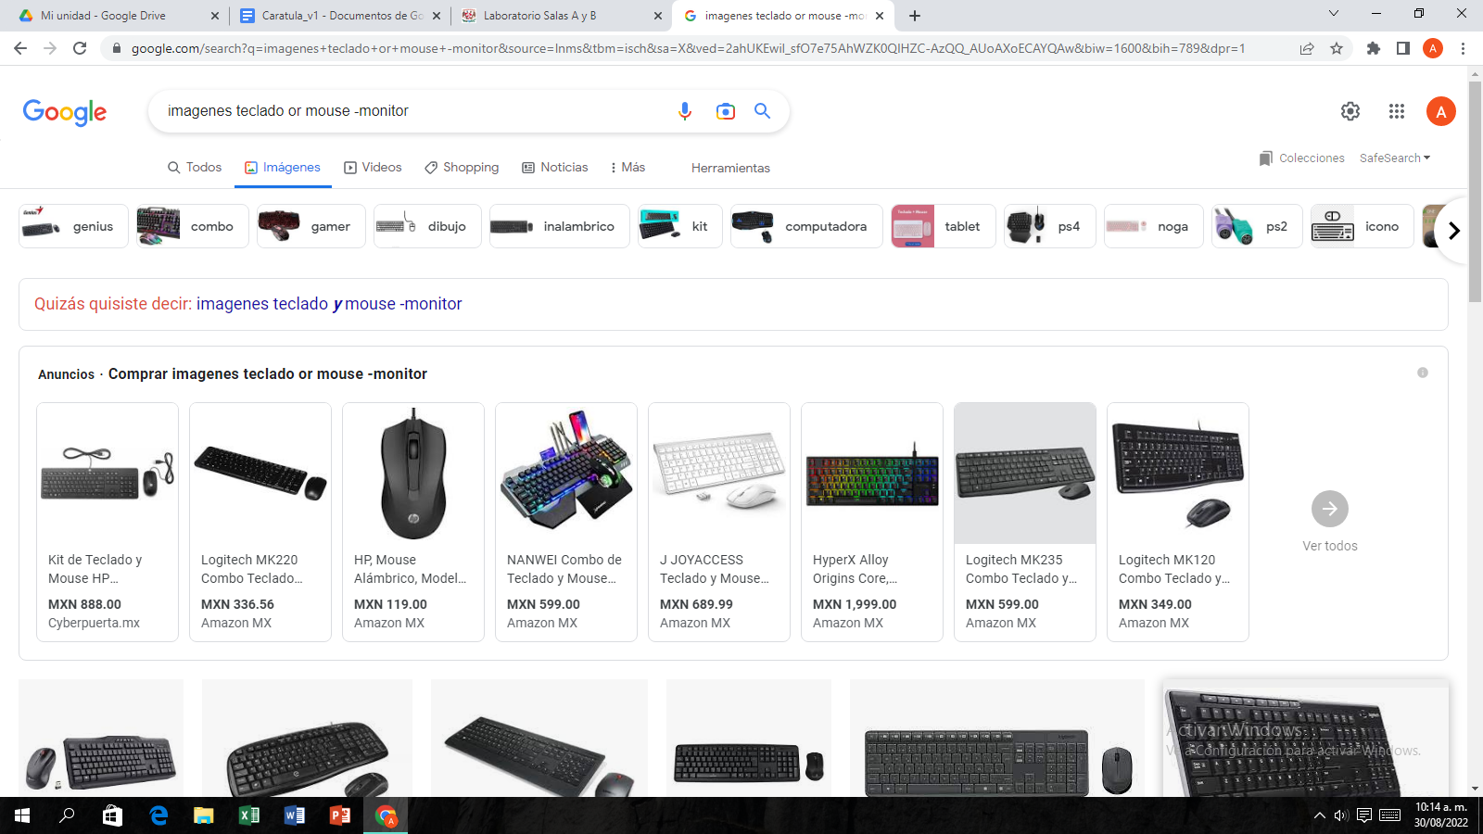

2da búsqueda de fundamentos de programación

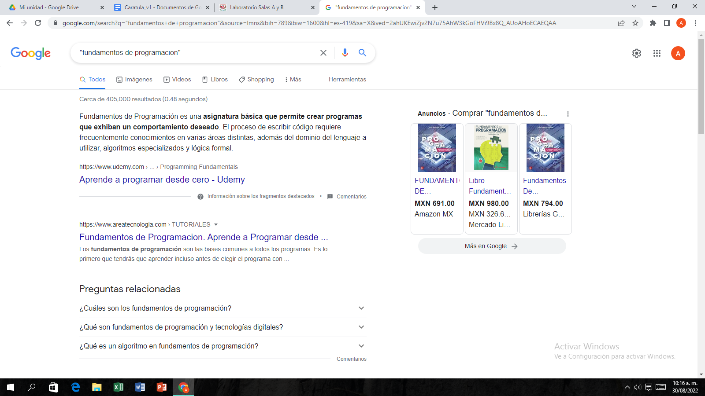

3ra búsqueda acerca de mi carrera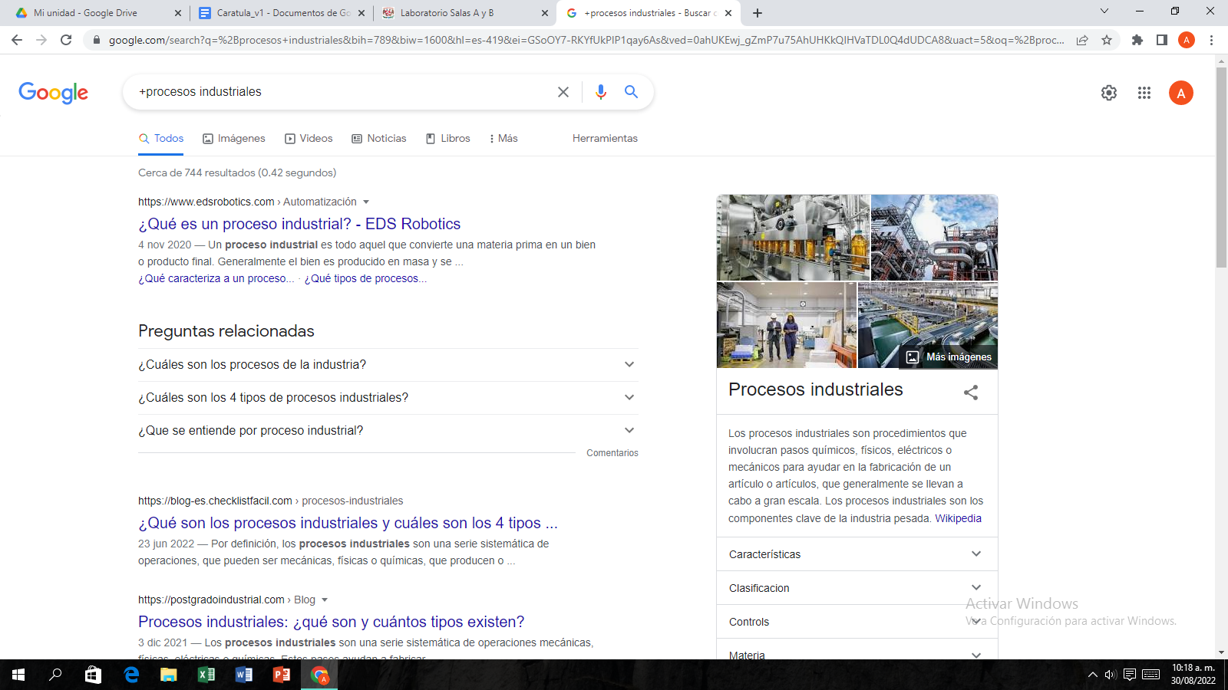

4ta busqueda acerca de definicion de “lenguaje de programación” (captura a la pantalla principal de la búsqueda)

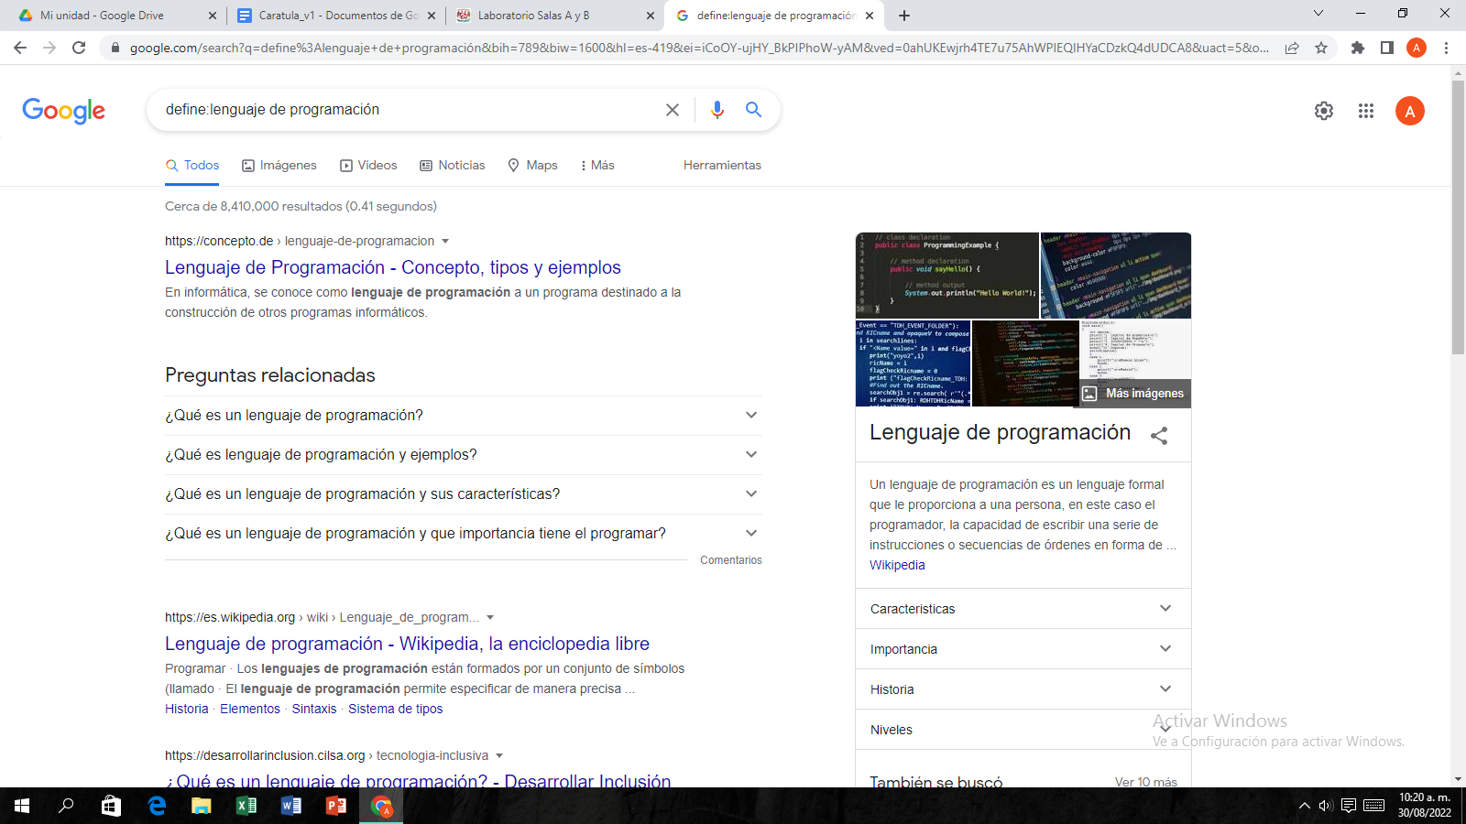

5ta busqueda libre (captura a la pantalla principal de la búsqueda)

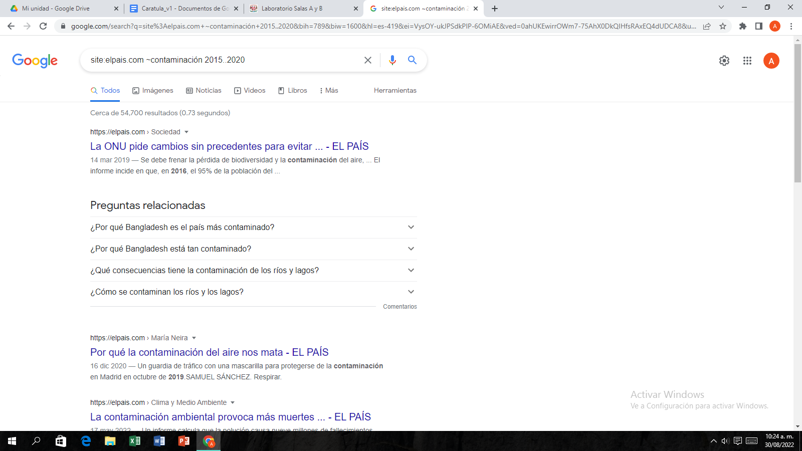

6ta busqueda libre, libros. (captura a la pantalla principal de la búsqueda)

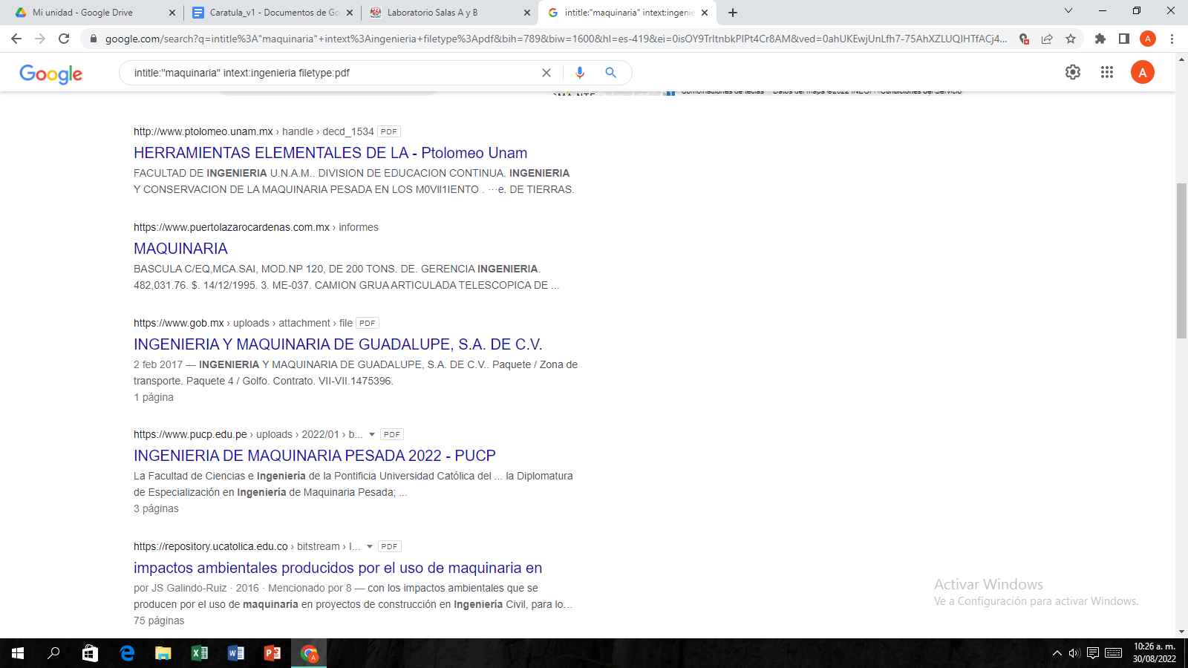

En la calculadora hacer la operación de quiera

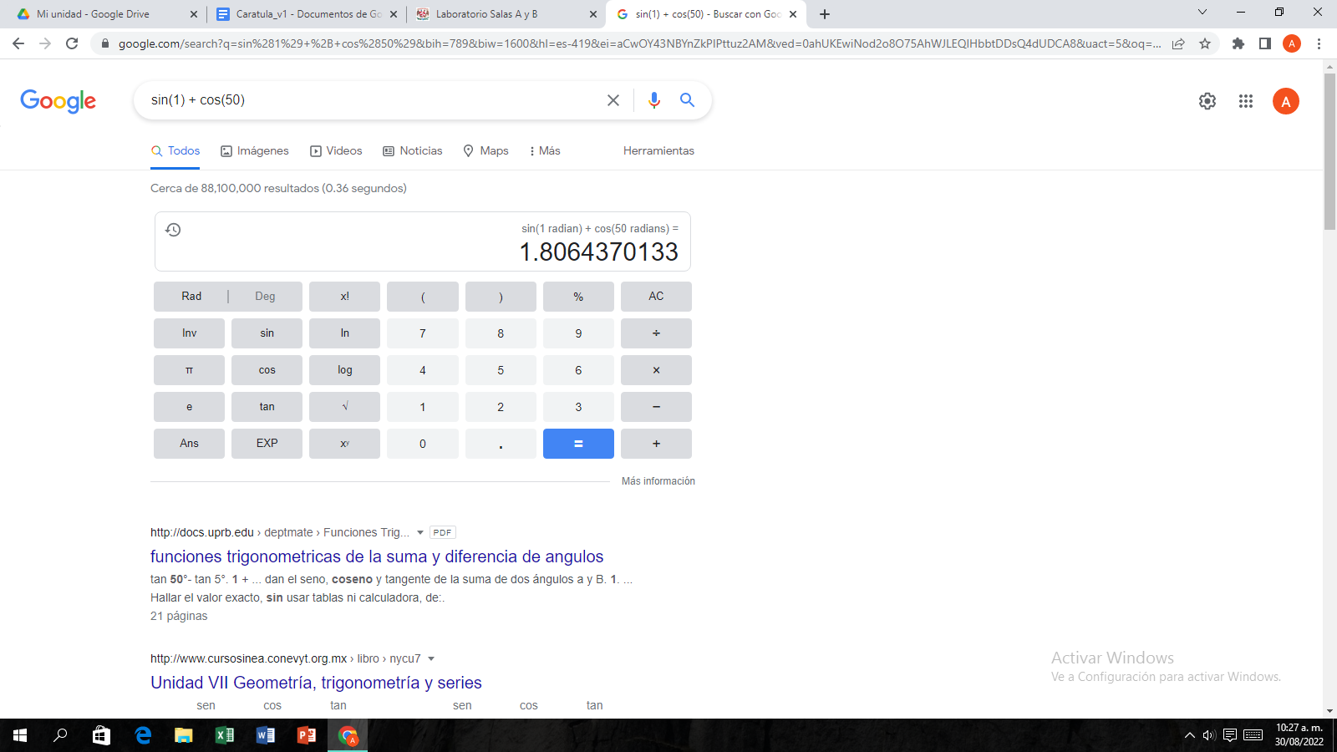

En el convertidor puede elegir lo que quiera

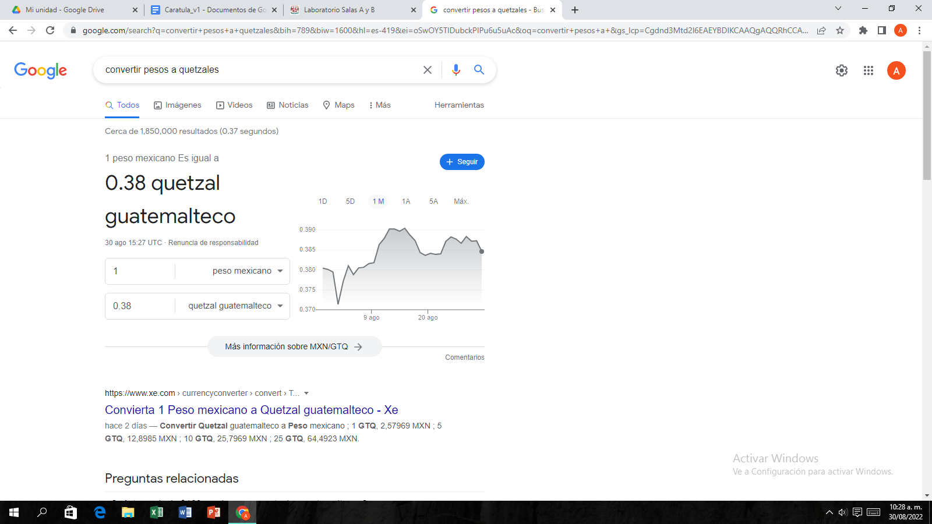

Gráfica de lo que quiera

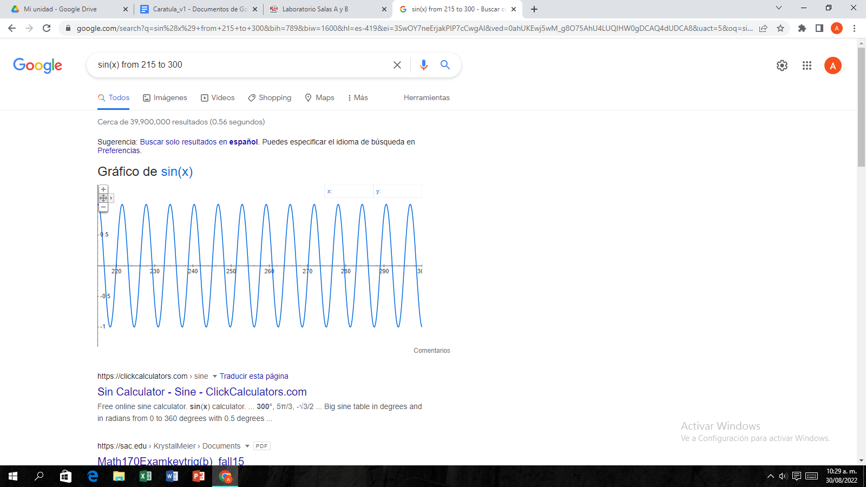

Buscar el autor que quiera

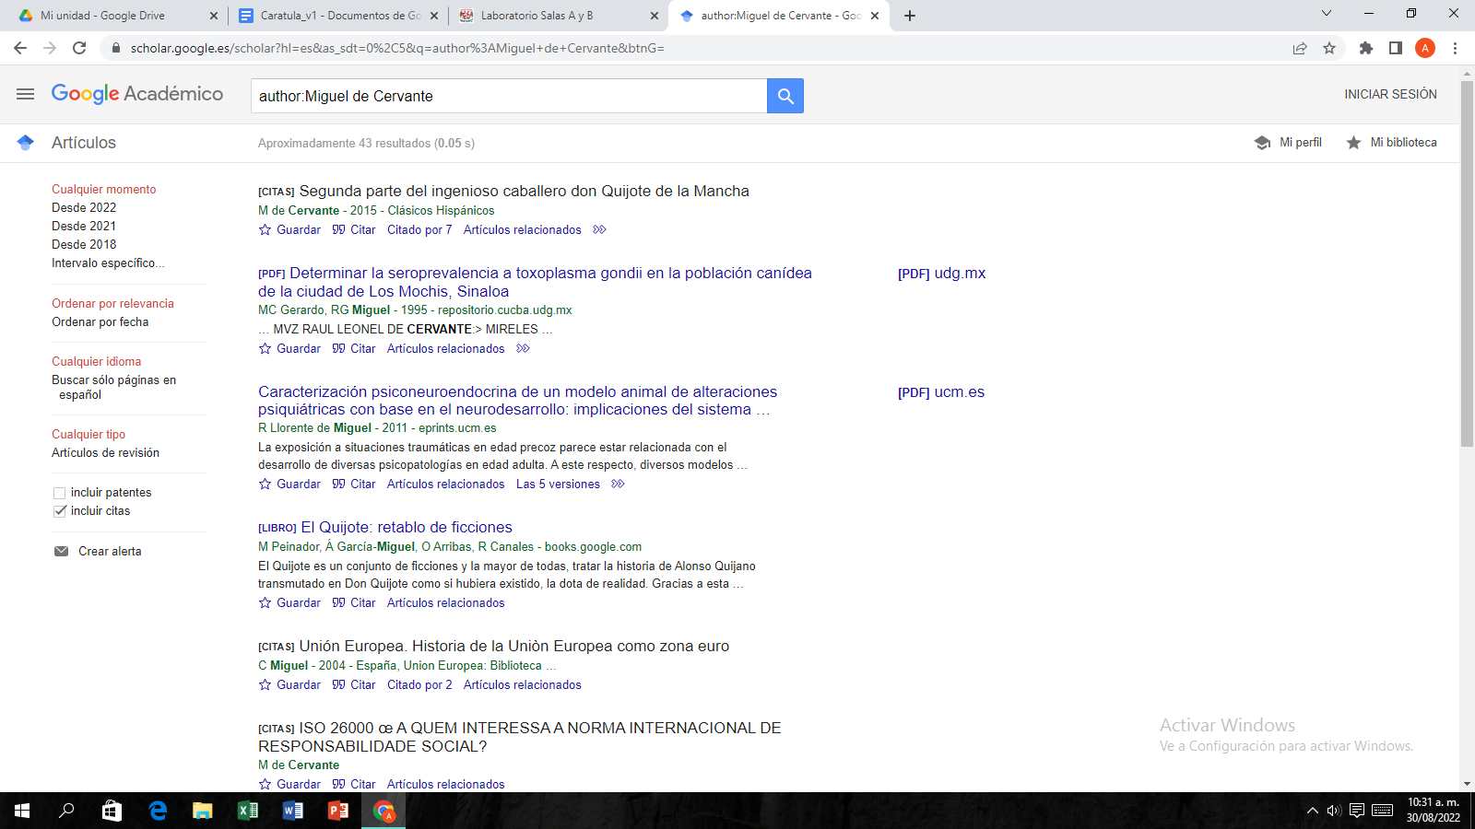

Busqueda de mi mascota pero como no tengo de lo que sea

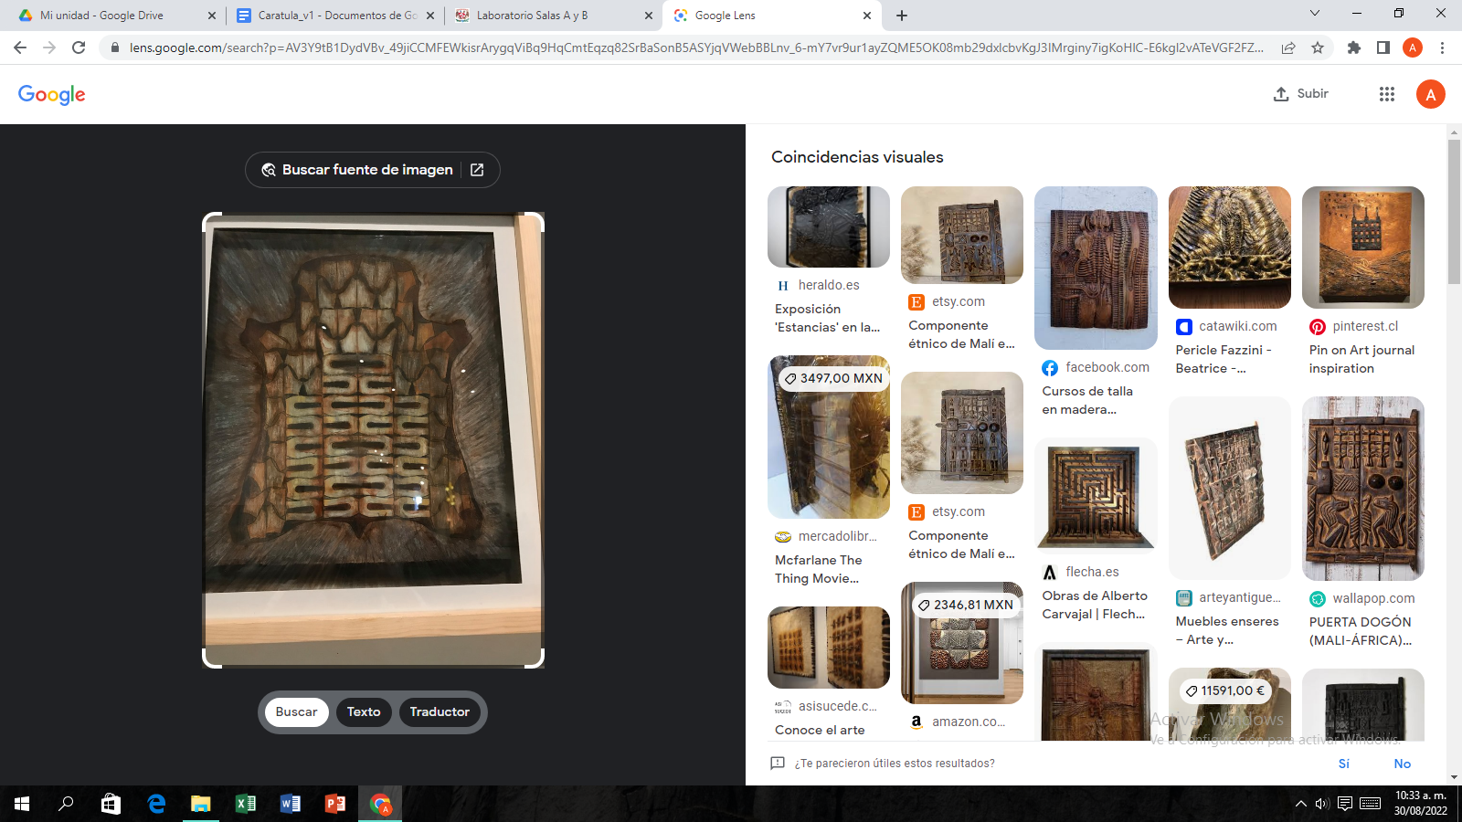

**-Formulario**

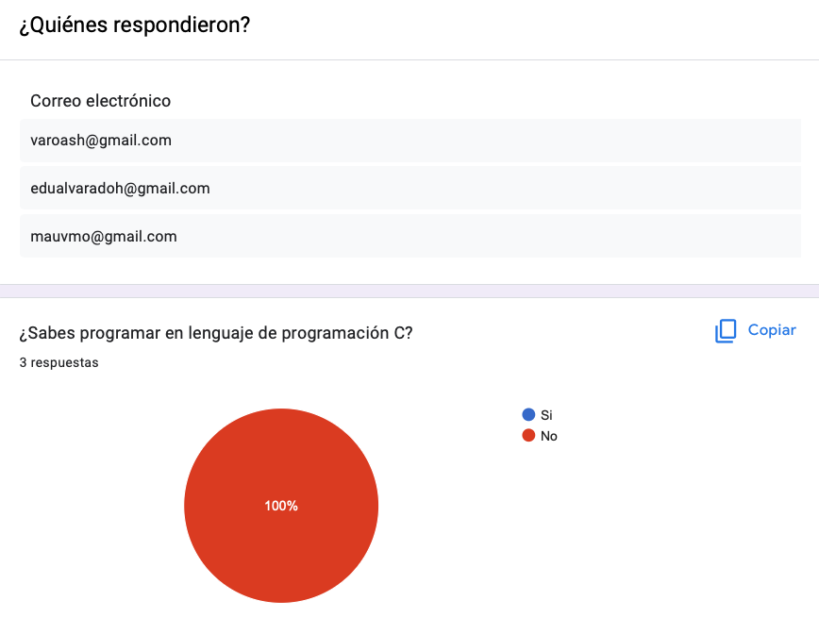

**EJERCICIOS DE TAREA**

| Espacio de Almacenamiento | Google Drive | pCloud | Mega |
| --- | --- | --- | --- |
| Ventajas | -Los mejores servicios de almacenamiento en la nube 2022  -Almacenamiento escalable  -Permite el trabajo colaborativo  -Te permite ingresar a tus archivos desde cualquier lugar con internet  -Administración y organización de archivo  -Copia de seguridad de archivos | -Planes de por vida a buen precio  10 GB de almacenamiento gratuito  -Sistema de administración de archivos simple  -Impresionantes funciones de seguridad  -Admite transmisión de medios en línea  -Cumplimiento total de GDPR | -Más de 15 GB de almacenamiento gratuito  -Encriptación de extremo a extremo  -Descentralización de información  -Mayor velocidad  -Variedad de dispositivos y sistemas operativos  -Información disponible por años |
| Desventajas | -No esta encriptado de extremo a extremo  -Límite del tamaño de los archivos  -Conexión a internet obligatoria  -Modificaciones de terceros impredecibles | -Cobra un suplemento por la encriptación de extremo a extremo  -Opciones de soporte limitadas  -La interfaz web parece un poco defectuosa | -Antes eran 50 GB gratuitos  -Planes de alta capacidad disponibles  -Consumo considerable de recursos  -Velocidad de subida y bajada dependientes |

**CONCLUSIONES**

Se considera a la computadora como la herramienta multimedia por excelencia, porque ésta contiene de manera implícita, todos los componentes que permiten elaborar excelentes trabajos multimedia, especialmente para el proceso de enseñanza - aprendizaje. Va a depender mucho de la creatividad y capacidad innovadora de los profesores, para que se logre un óptimo uso de las herramientas multimedia que se pueden obtener a través de la computadora.